**《程序设计基础》分组大作业设计报告**

|  |  |  |
| --- | --- | --- |
| 学院：计算机与信息学院 |  | |
| 专业：物联网工程 |  | |
| 成员1： | 学号：2022217587 | 姓名：党存远 |
| 成员2： | 学号：2022217584 | 姓名：代昊 |

### 1 题目与小组成员分工

1.1 题目

**问题描述：**

设有若干个字符串，这些字符串存储位置的首地址保存在指针数组中（即字符串用指向字符的指针变量表示）。

**实现要求：**

⑴ 实现字符串的输入和输出；

⑵ 对所有的字符串按从小到大的顺序排序，即指针数组中的第一个元素指向最小的字符串，第二个元素指向次小的字符串…，依次类推；

⑶ 判断这些字符串中是否有“回文”，所谓“回文”指的是顺读和倒读都是一样的字符串；

⑷ 设计一个菜单，具有上述规定的操作要求、退出系统等最基本的功能。

1.2 成员分工

党存远：负责实现字符串的输入与输出，同时负责对字符串的大小进行排序输出等

代昊：负责菜单的制作以及回文字符的判断和输出

### 2需求分析与系统设计

2.1需求分析

需要对所有输入的字符串进行一系列的简单操作

题目是什么要求 应该如何来进行满足

2.2 系统整体设计

这个地方阐述系统的整体设计思路，面向对象的需要画继承树；纯c的需要描述各个函数，及各个函数功能，数据流向等

（这个部分需要重点阐述，尽量用图、表来进行表达）

1、首先分析题目来分别构造简单的函数来完成需要执行的操作

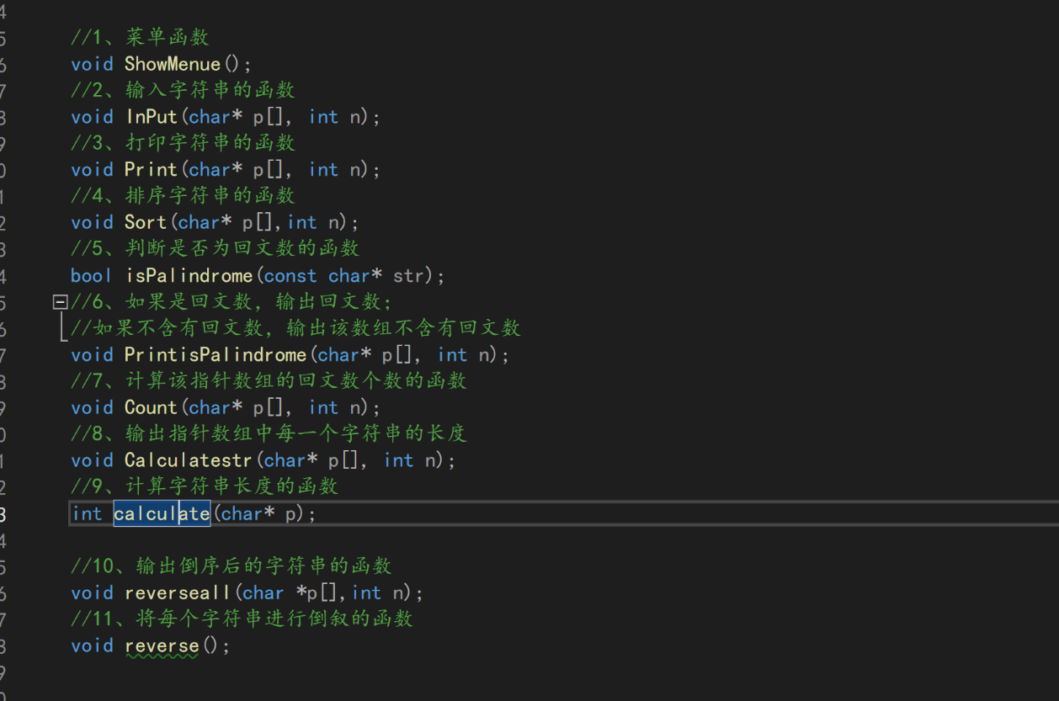

图一：简单函数的声明

2、首先输出菜单让用户进行选择操作

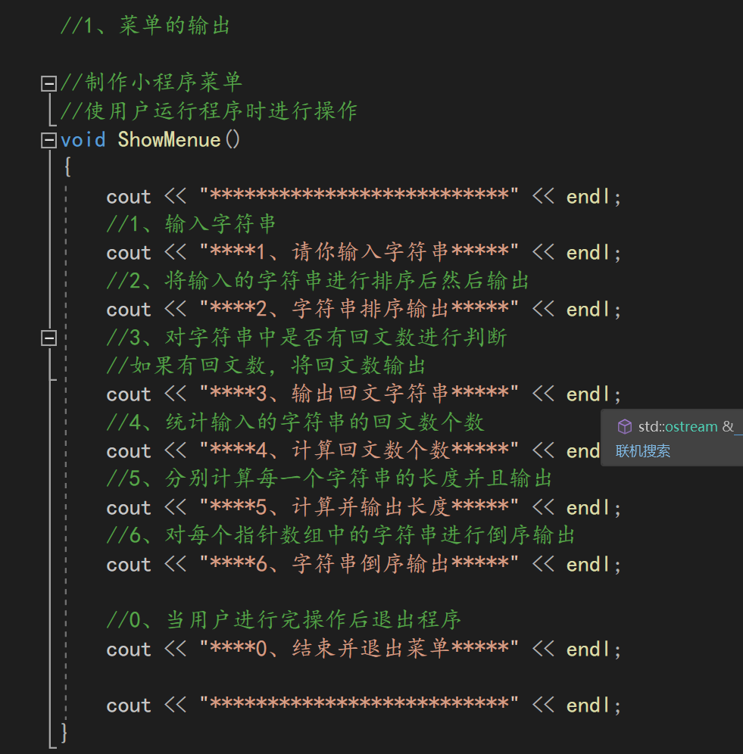

图二：菜单的输出

3、main函数中创建switch语句使用户通过不同的选项来实现不同的操作

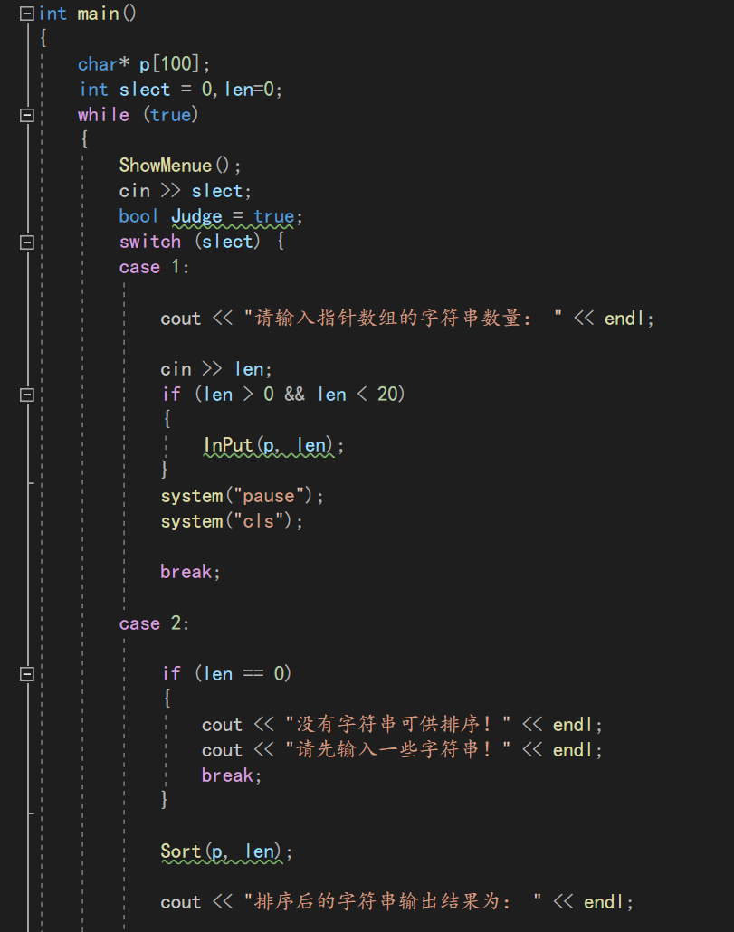

图三：main函数中实现不同选项的操作

4、首先需要让用户输入一些字符串来执行以下的操作同时需要设置如果未输入字符串剩余的操作无法正常进行

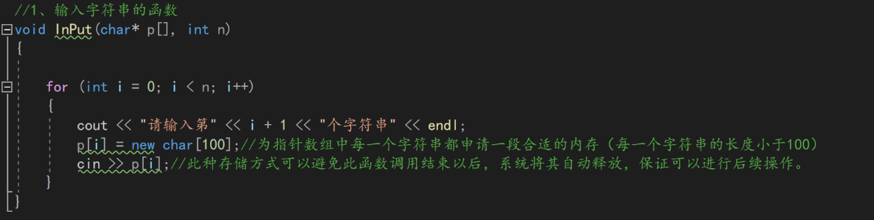

图四：输入字符串的函数的实现

为保证必须有字符串，在main函数中定义了一个int 类型的len来计算字符串的数量

5、将所有输入的字符串进行打印操作

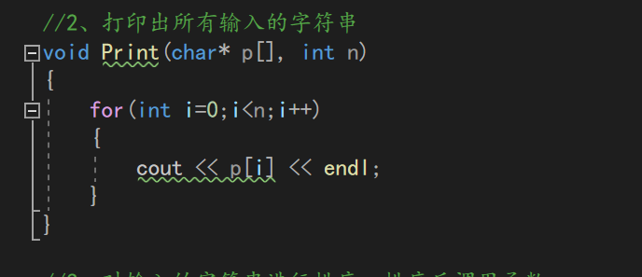

图五：打印函数的实现

6、对输入的字符串进行排序并输出

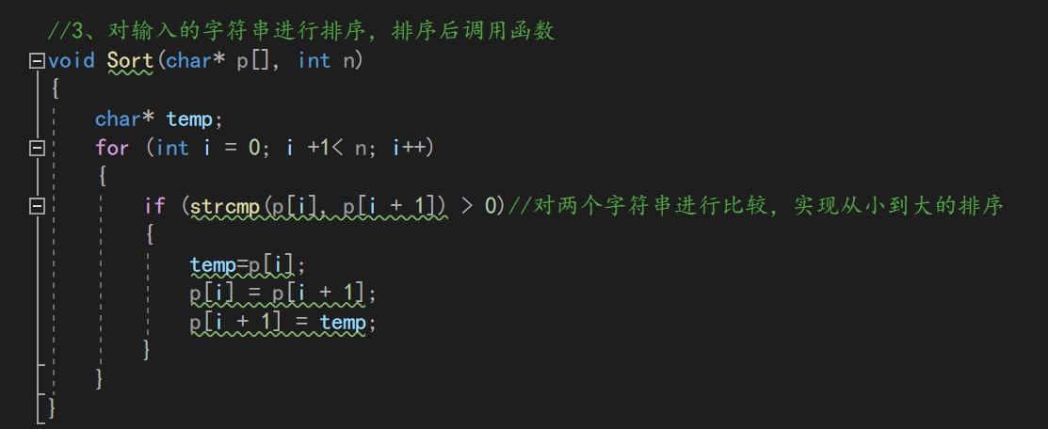

图六：排序函数的实现

7、对输入的字符串是否有回文数进行判断，如果有，输出所有回文数，如果没有，提示用户输入的字符串中不含有回文数。

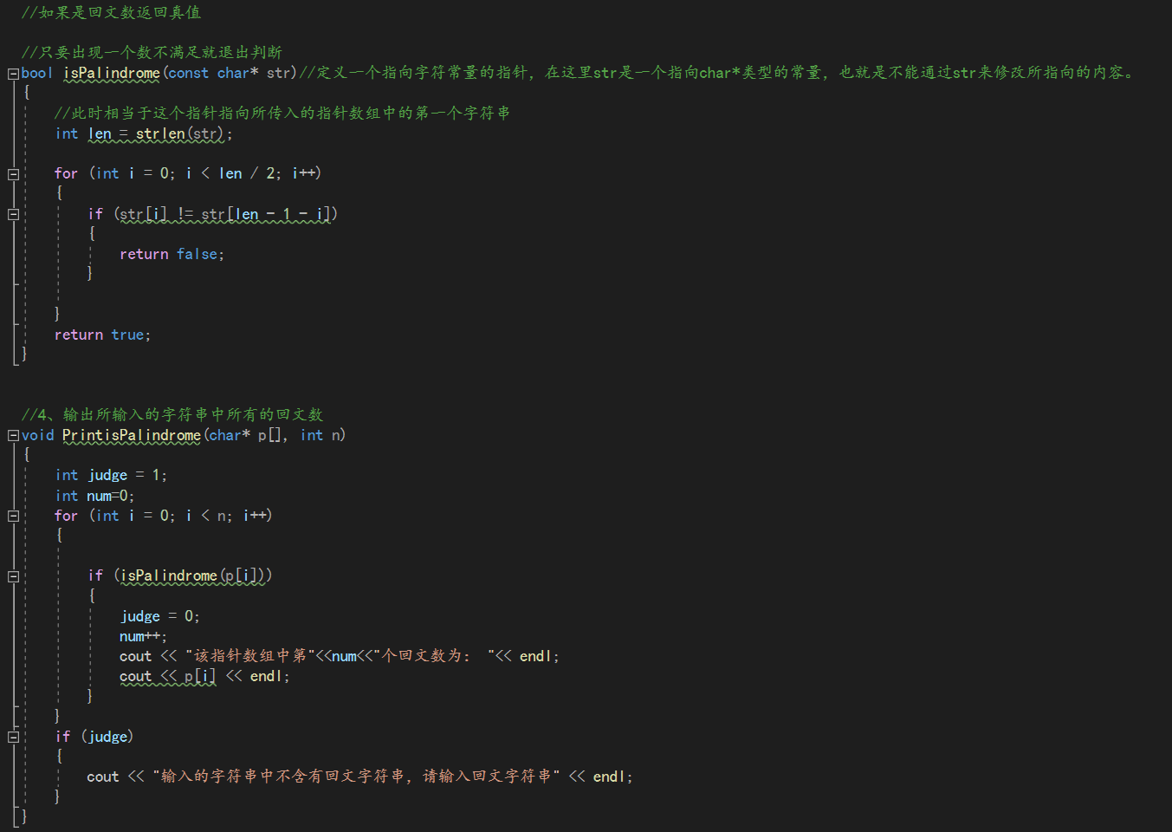

图七：回文字符串的判断与输出

8、增加一些简单的字符串有关功能

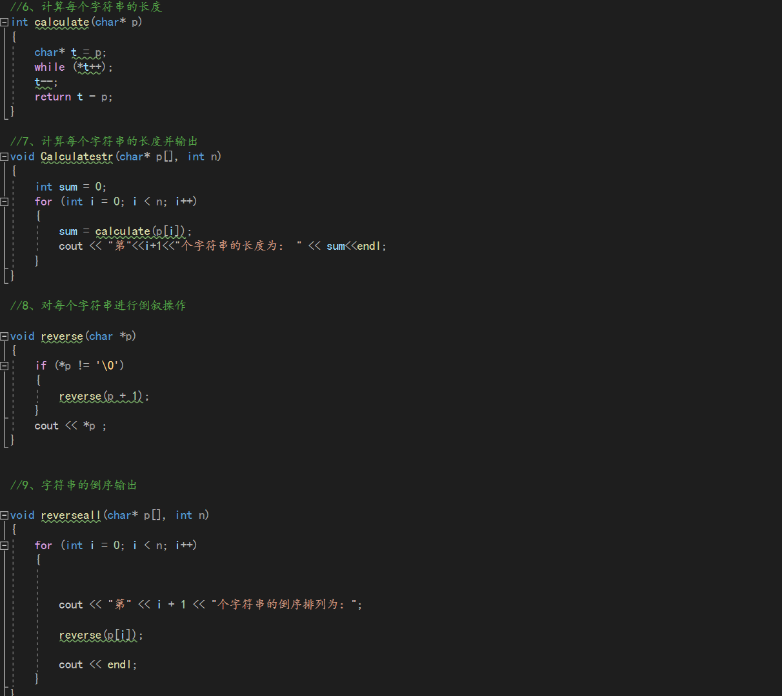

图八：增加的一些简单操作

2.3 算法描述

有需要用到较为复杂算法的 在这里描述 可采用伪代码、流程图等方式

递归算法使字符串倒叙

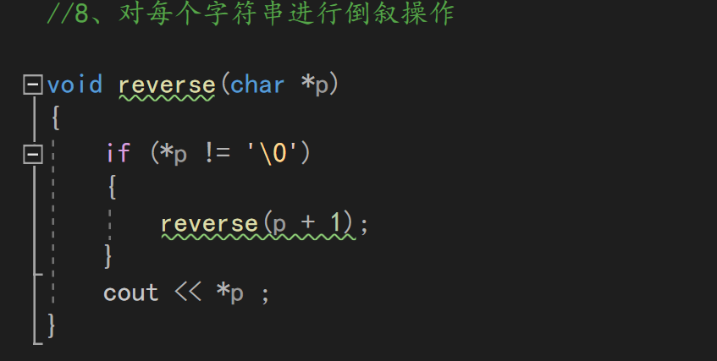

图九：递归算法的实现

### 3.源代码

要求代码符合编程规范，加备注

### 4.代码测试

测试用例数据

功能测试用例

|  |  |  |  |
| --- | --- | --- | --- |
| 功能A描述 | 1. 菜单函数的调用 2. 输入字符串函数 3. 打印字符串的函数 4. 排序字符串的函数 5. 判断并且输出所有的回文字符串 6. 计算回文数个数的函数 7. 计算每一个字符串的长度 8. 将字符串进行倒序输出 | | |
| 用例目的 | 1. 向用户显示简单的操作 2. 让用户输入一些简单的字符串 3. 将用户所输入的所有字符串实现打印操作 4. 将用户输入的所有字符串进行排序后输出 5. 将和用户输入的所有字符串进行判断，并且输出所有的回文字符串 6. 统计所有的回文字符串个数 7. 将用户输入的每一个字符串的长度进行判断 8. 将用户输入的字符串进行倒序输出 | | |
| 前提条件 | 1. 需要在main函数中实现不同的分支，使用户选择不同的数字时系统分配不同的操作 2. 通过1分支来进行输入操作 3. 再打印之前需要有字符串存在，否则无法打印 4. 有不同分支同时用户已经输入了字符串 5. 有不同分支同时用户已经输入了字符串 6. 必须有判断是否有回文字符串的函数存在 7. 计算字符串长度的函数存在 8. 倒序函数的存在 | | |
| 输入/动作 | | 期望的输出/响应 | 实际情况 |
| 示例:典型值… | | 1. 菜单被调用 2. 输入函数被调用 3. 打印函数被调用 4. 排序字符串函数被调用 5. 判断回文数函数被调用 6. 计算函数被调用 7. 计算长度函数被调用 8. 倒序函数被调用 | 1. 成功 2. 成功 3. 成功 4. 成功 5. 成功 6. 成功 7. 成功 8. 成功 |
| 示例:边界值… | | 无 | 无 |
| 示例:异常值… | | 无 | 无 |
|  |  | | |
|  |  | | |
|  |  | | |
|  | |  |  |
|  | |  |  |

### 5.测试过程和运行结果分析

代码测试过程中测试用例期望的输出/响应和实际情况不一致的原因分析及解决方案

倒序输出函数无法正常工作，在使用递归算法后完成操作

计算字符串长度的函数（strlen）使用自定义函数实现操作

### 6.总结

（小组成员每人都要写，这里分别署名总结内容）

在这次大作业的实现过程中，我完成了一些对于字符串的简单处理，明白了在进行类似程序系统的编写过程中，运用switch语句来提供给用户接口实现字符串的简单操作，使用户通过不同的选择来对字符串进行不同的操作。同时，通过全局函数的编写，使得后续能够在不同分支中调用全局函数，更为方便实现所需要的操作。在对于字符串的处理过程中，我学习到了需要将不同的字符串放入一个指针数组当中，该数组中的每一个指针指向不同的字符串，通过不同的指针来对不同的字符串完成操作，在对单个字符串进行操作时，再设置新的指针对该字符串中的每一个字符实现所需要的目的。在判断是否为回文数时，形参列表中传递了一个指针常量，使指针指向的对象无法被修改但是内容可以被修改，防止发生误操作的错误。最后，在进行对每个字符串进行倒序输出的时候，学习如何使用递归算法来完成倒序排列与倒序输出。在这一次的大作业编写过程中，我明白了自己的水平还远远不够，甚至仍未达到入门的级别，对于一些函数的使用以及算法的使用十分不熟练，希望在今后的学习生活中继续努力，早日达到入门水平。（党存远）

### 7.参考资料

参考了CSDN上一些对于字符串操作的案例以及方法实现